# **中国药科大学多靶标天然药物全国重点实验室2025年博士研究生招生考核实施细则**

根据我校《关于印发〈中国药科大学博士研究生“申请－考核”制招生选拔办法（试行）〉的通知》（药大研〔2014〕246号）及《中国药科大学2024年招收硕博连读研究生管理办法》（药大研函〔2023〕35号）文件精神，特制定《中国药科大学多靶标天然药物全国重点实验室2025年博士研究生招生考核实施细则》。

****一、组织领导****

在学校研究生招生工作领导小组的组织和领导下，成立多靶标天然药物全国重点实验室2025年博士招生工作领导小组和监督小组，统一组织协调我部门各二级学科考核小组的考核工作。

****二、参加考核人员条件****

按照药大研〔2014〕246号及药大研函〔2023〕35号文件中规定的要求和选拔程序，确定通过初审、导师审查、学院复审，经中国药科大学研究生院网站公示无异议的考生。

****三、考核内容及形式****

各二级学科成立专家考核小组，对考生进行考核，考核小组由5位或5位以上博导组成，其中1人任组长，考核组另设秘书1名。

****1.考核时间和地点：****

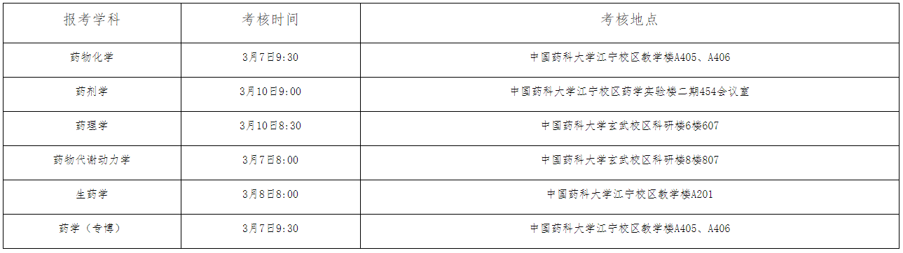

****2.考核内容及形式****

我校博士研究生复试实行结构化面试。考察包括外语应用能力考查、专业基础考查和科研综合能力考查三个模块依次进行考核。每位考生考核时间不少于30分钟，其中外语应用能力考查和专业基础考查两个模块由负责考核学科提前命制题库，考生现场随机抽取作答，两项考查时间总和不少于10分钟。以上三项每个单项满分成绩为100分，任一单项成绩低于60分者不予录取。

****考核总成绩＝外语应用能力考查×15%+专业基础考查×15%+科研综合能力考查×70%****。（其中外语应用能力成绩为整数，其他成绩保留2位小数）

****外语应用能力考查：****围绕随机抽取题目的指定英语话题进行口语阅读、翻译、讲解阐述、解答讨论等；

****专业基础考查：****按随机抽取题目要求作答；

****科研综合能力考查：****考生用PPT向考核专家组做个人陈述。内容包括以下4个方面：①个人简介，含学习和社会工作经历、社会兼职、个人综合素质能力简介等；②个人本科、硕士期间学习情况、目前工作情况介绍，含学习成绩、研究工作、获奖情况；③硕士阶段和工作期间课题进展、论文发表情况、取得成果等；④进入博士阶段拟进行的研究工作设想及安排等。个人陈述后，专家进行提问。

****关于英语入学考试****，未达到英语免考条件的考生需参加学校统一组织的博士生英语入学考试，时间3月8日9:00-12:00（英语免考考生除外），考试地点在中国药科大学江宁校区，考场安排等由研究生院后续通知。

****3.复试报到****

考生须在学科组复试前报到。各考核学科对考生进行身份审核，审核不合格者，不予复试。

请考生准备好对应查证的材料：身份证、硕士学位证、学士学位证、学籍认证报告、学生证、海外学历认证书、英语四六级成绩单、雅思、托福成绩单、SCI论文检索报告等。

****四、录取、调剂工作****

录取、调剂工作将参照学校博士研究生复试录取工作要求执行。

****五、考核的监督和复议****

多靶标天然药物全国重点实验室接受考生的投诉和申诉。联系方式：025-86185632，邮箱：kangkai@cpu.edu.cn。

****本实施细则的解释权归多靶标天然药物全国重点实验室。****